Poniżej znajdują się fragmenty ilustracji Józefa Wilkonia.
Może poznajesz, z których książek pochodzą?

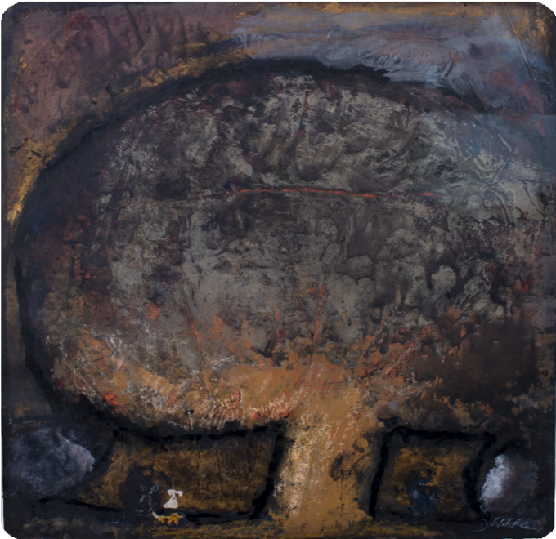
TEKST

I ILUSTRACJA
Co było pierwsze? Tekst czy ilustracja?
Józef Wilkoń pracuje na wiele różnych sposobów. Czasem dostaje gotowy tekst, do którego tworzy wspaniały, wymyślony świat.

Niekiedy sam kreuje ilustrowane przez siebie historie. Innym razem wymyśla bohaterów, dla których powstaje opowieść.

Inspirują go też dzieła klasyków literatury, jak Pan Tadeusz Adama Mickiewicza czy Don Kichot Miguela de Cervantesa.

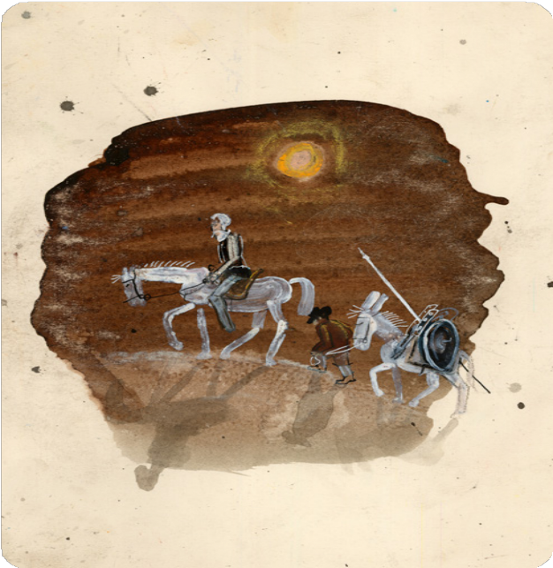

Nie ulega wątpliwości, że tworzenie ilustracji wymaga nieograniczonej fantazji i otwartości umysłu.

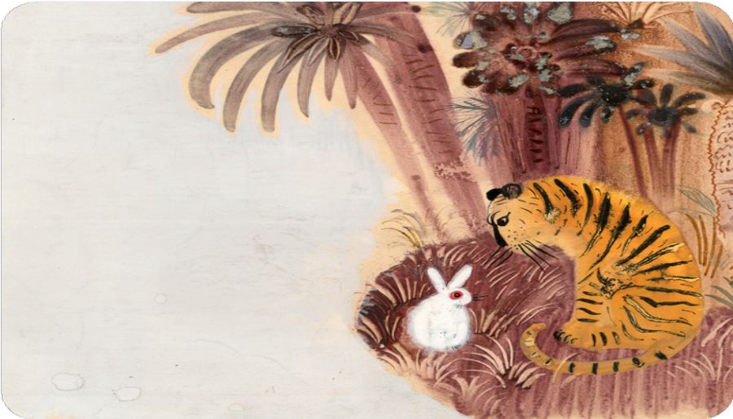
Obejrzyj dokładnie ilustrację, spróbuj narysować własną historię i wymyślić dialogi bohaterów.

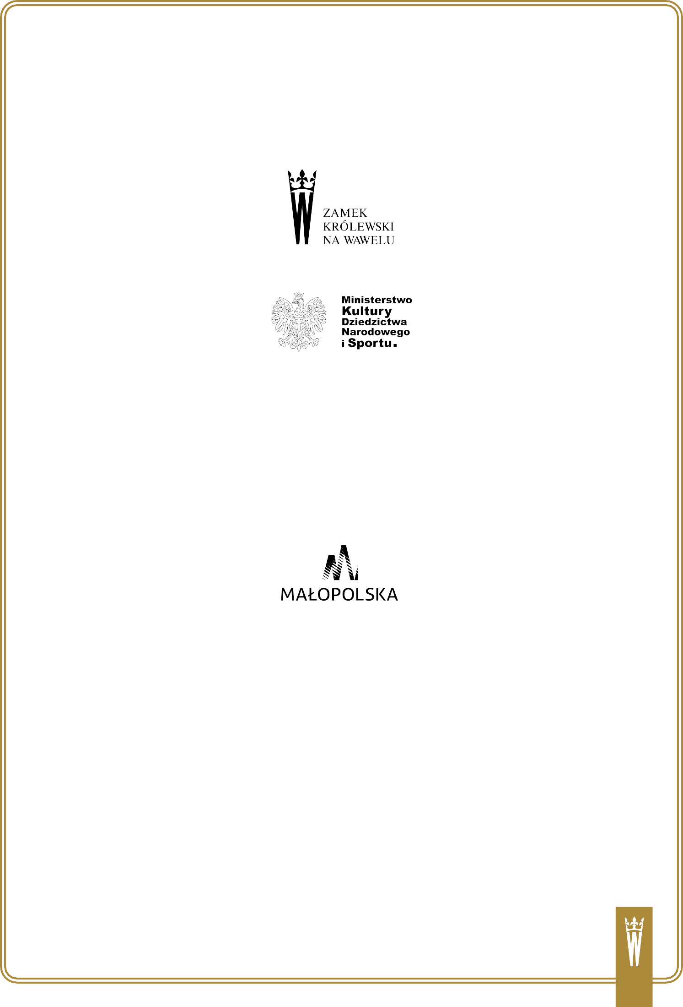

Partner:

Patronat Honorowy: Iwona Gibas
– Członek Zarządu województwa MałoPolskiego

